УДК 830.4(075.8)

ОСНОВЫ МОДЕЛИРОВАНИЯ ДИНАМИЧЕСКИХ ПРОЦЕССОВ В ЭКОНОМИКЕ И ПРОМЫШЛЕННОСТИ

Нуржумаев О.Н., профессор, Заурбеков Н.С., профессор,
Алматинский технологический университет,
Нугманов Ж.К., ст. преподаватель, КазНУим.Аль-Фараби
г.Алматы, Республика Казахстан
e-mail: agu_nurgali@mail.ru

Моделирование стало применятся еще в глубокой древности и постепенно проникло во все области человеческих знаний. Оно стало одним из главных методов, применяемых в научных и практических исследований, то есть стал универсальным методом научного познания. При этом развитие промышленного производства (пищевая или легкая промышленность) неразрывно связано с применением моделирования в качестве альтернативы физическому эксперименту. Поэтому широкое применение и распространение полученной модели, реализуемые с помощью компьютерных технологий, построенных на базе математических и логических умозаключений.
Осознав, что моделирование тесно связано со системой познания окружающего мира и созданием эффективных моделей.
Мы должны и обязаны повысить управление промышленным процессом, связанными с системой, моделью и моделированием.
При этом основное внимание обращаем на объекты исследований, а также на субъекты. В данном случае большую роль играют системы управления (рис.1.)
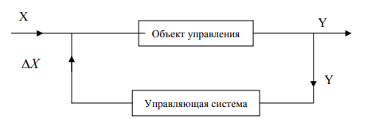
Рис.1 Схема замкнутой системы управления
где ΔХ – обратная связь.
Из рис.1 вытекает однопродуктовая динамическая макроэкономическая модель (рис.2).
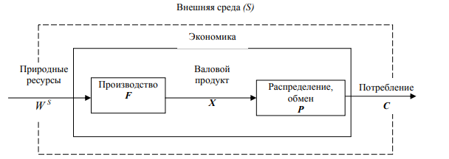
Рис.2 Принципиальная схема производства и распределения продукции
Из рис.2 видно, что в свою очередь конечный продукт У делится в блоке распределения на валовые капитальные вложения и на непроизводственное потребление С.
А так же надо учесть приложение компьютерной системы для поддержки динамических процессов при решении задач макроэкономики.
Поэтому моделирование в экономике – это воспроизведение социально-экономических объектов и процессов ограниченных, малых, экспериментальных формах, в искусственно создаваемых условиях.
Надо осознать чаще в экономике используется математическое моделирование посредствам описания экономических процессов математическими зависимостями.
Моделирование служит предпосылкой и средством анализа экономики и протекающих в ней динамического явления, а также методом обоснования прилагаемых решений, планирования, управления экономическими процессами и объектами. Модель экономического объекта обычно поддерживается реальными данными, а результаты расчетов, выполненные в рамках построенной модели, позволяют строить объективные оценки исследуемых объектов. Объектом моделирования может быть либо реальная хозяйственная система, либо один или несколько процессов, протекающих в ней. Для построения модели необходимо не просто выбрать объект, но и дать его описание в виде системы [1-3], то есть определить границы его взаимодействия с внешней средой, его структуру. Модели одного и того же объекта могут быть различными и отражать объект с разных сторон. Надо также учесть, что математическая модель- мощное средство обобщения разнородных данных об объекте, позволяющее осуществлять как интерполяцию (восстановление недостающей информации о прошлом), ток и электрополяцию (прогнозирование будущего поведения объекта) данных.
Важную роль при этом играет факторная модель производной системы [1].
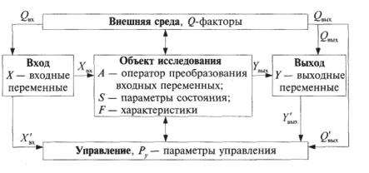
Рис. 3 Факторная модель производственной системы
Особе отметим, что основу моделирования составляет больше всего динамические процессы, протекающее во времени [1,2].
Вот такова краткая суть вообще моделирования в экономике, а также в промышленности.
Литература:
- Н.А. Орехов, А.Г. Лёвин, Е.А. Горбунов; Под ред. Н.А. Орехова. Математические методы и модели в экономике: Учебное пособие для вузов. Москва: ЮНИТИ-ДАНА, 2004-302 с.
- Лагоша Б.А. Оптимальное управление в экономике: теория и приложения. Учеб. пособие. - 2-е изд., перераб. и доп. / Б.А. Лагоша, Т.Г. Апалькова. — М.: Финансы и статистика, 2008. - 224 с.
- Андрейчиков А.В., Андрейчикова О.Н. Анализ, синтез, планирование решений в экономике - Андрейчиков А.В. – Учебник «Финансы и статистика», 2001. -358с.

